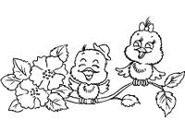

1.Vymysli mená zvieratkám: Pozor, akým písmenom začíname písať meno?
kačka ________________________ pes _____________________________
vrabec _______________________ mačka ___________________________
sliepka _______________________ hus _____________________________
prasiatko _____________________ kohút ___________________________
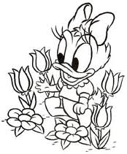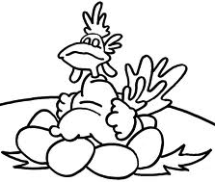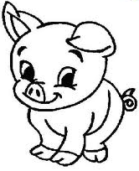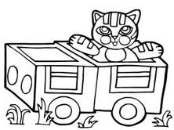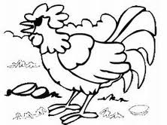

2.Hádanka /napíš odpoveď na riadok/:
Koľko krokov urobí vrabec za sto rokov?
_________________________________________________________________

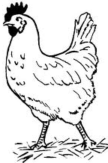
3:Nauč sa naspamäť túto časť hry:
Povedali sliepky tak:
Kokto – kokto – kotkodák!
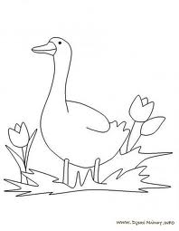
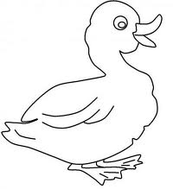
Povedali husi, kačky,
že ste veľké rapotačky
a že máte pekný hlas.
Zahrajme sa ešte raz!

